



**DIRECCIONAMIENTO ESTRATEGICO 2020 -2024 RESULTADOS EN LA CALLE Y EN LOS TERRITORIOS**

LOGROS VIGENCIA 2022 - Enero 27 de 2023

Enero 2023

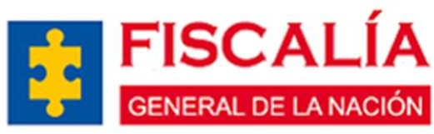

Durante la Vigencia 2022 la Fiscalia General de la Nación bajo el liderazgo del señor Fiscal General Francisco Barbosa, acompañado de su equipo Directivo continuó con la implementación de acciones para dar cumplimiento a los objetivos estratégicos y a las metas propuestas en el Direccionamiento estratégico 2020-2024 “resultados en la calle y en los territorios”, lo cual permite a la entidad avanzar en el logro de lo planeado y así focalizar su gestión en la consecución de resultados en cumplimiento de sus funciones constitucionales y legales.

El Direccionamiento está conformado por 4 Objetivos estratégicos:

El primero está dirigido a proteger el ámbito más próximo de las personas, es ***Elevar los niveles de esclarecimiento de los delitos que afectan la seguridad ciudadana***. Para lograrlo, la Fiscalía enfoca sus esfuerzos en mejorar las tasas de esclarecimiento de los siguientes delitos priorizados: (i) los homicidios y feminicidios; (ii) la violencia intrafamiliar; (iii) los delitos sexuales; (iv) el delito de uso de menores de edad(v) el hurto violento; y (vi) el delito de maltrato animal.

El segundo, dirigido a proteger el ámbito social de las personas, es ***contribuir al desmantelamiento de las organizaciones criminales, incluidas las estructuras emergentes, y sus economías ilícitas***. Con este fin, el trabajo de la Fiscalía durante esta administración se centra en la intervención en corredores regionales de criminalidad, a partir de tres estrategias: (i) diseñar nuevos modelos de gestión y de presencia institucional en las regiones más afectadas por la criminalidad organizada ; (ii) concentrar nuestros esfuerzos investigativos en objetivos de alto valor y en fenómenos criminales priorizados, y (iii) perseguir las finanzas de las organizaciones criminales, incluidos los componentes encargados de blanquear esos recursos para que ingresen a la economía nacional

El tercero, enfocado en el ámbito de relación de las personas con el Estado, es ***elevar la judicialización de los delitos de corrupción***. Este fenómeno, en todas sus manifestaciones, erosiona la confianza de los ciudadanos en el Estado.

Y el ultimo objetivo es ***fortalecer la infraestructura, la tecnología y el talento humano de la Entidad***. Mejorando la infraestructura física con procesos de adecuación de nuestras instalaciones y construcción de puntos estratégicos, para permitir el acceso de personas con diferentes condiciones de movilidad, el mejoramiento de nuestra capacidad tecnológica, la capacitación y renovación generacional de nuestros funcionarios y el fortalecimiento de nuestros canales de atención.

Es de aclarar que cada uno de estos objetivos han orientado a la entidad durante los 4 años de vigencia del direccionamiento y para cada año las distintas áreas que aportan al logro de estos objetivos, han formulado compromisos en base a productos y resultados para el cumplimiento a la estrategia institucional.

Producto del seguimiento periódico al cumplimiento de la planeación Institucional y guiados por el compromiso de garantizar de manera efectiva el acceso a la administración de la Justicia Penal a todos los habitantes del territorio nacional, se presentan a continuación los principales resultados obtenidos en la vigencia 2022 en cada uno de los 4 objetivos estratégicos planteados los cuales se desarrollan a través de metas intermedias con responsables directos y fechas de inicio y de finalización que facilitan el entendimiento y reporte periódico respectivo.

Las Metas Intermedias sobre las cuales se realizaron dichos seguimientos, fueron definidas en ejercicios adelantados bajo la orientación del equipo directivo, estableciendo así 185 metas intermedias para 2022, las cuales fueron cumplidas en su totalidad para un cumplimiento del 100%. Esto desagregado de la siguiente manera:

RESULTADOS FINALES OBJETIVOS ESTRATÉGICOS 2022

|  |  |  |  |  |
| --- | --- | --- | --- | --- |
| OBJETIVOS ESTRATÉGICOS | COORDINADOR | TOTAL | TERMINADAS | % AVANCE DE  MI´s |
|
| 01. Aumentar el esclarecimiento de delitos que afectan la Seguridad Ciudadana y de Zonas Rurales. | **Delegada para la Seguridad Ciudadana** | 62 | 62 | 100% |
| 02. Atacar frontalmente las organizaciones y las economías criminales. | **Delegada contra la Criminalidad Organizada** | 72 | 72 | 100% |
| 03. Elevar la Judicialización de Delitos contra la Administración Pública. | **Dirección Especializada contra la Corrupción** | 22 | 22 | 100% |
| 04. Lograr el fortalecimiento de la Fiscalía en infraestructura, tecnología y equipo humano. | **Dirección de Planeación y Desarrollo** | 29 | 29 | 100% |
| TOTAL METAS INTERMEDIAS | | 185 | 185 | 100% |

Fuente: Aplicativo SIGOB

**Principales logros alcanzados en la Vigencia 2022 por objetivo Estratégico:**

**Objetivo Estratégico No. 1. ELEVAR LOS NIVELES DE ESCLARECIMIENTO DE LOS DELITOS QUE AFECTAN LA SEGURIDAD CIUDADANA. 100% de las metas intermedias cumplidas.**



La Delegada para la Seguridad territorial como coordinadora en la implementación de acciones que buscan atacar los delitos que mayor afectan a la ciudadanía en el territorio, logró el cumplimiento de 62 metas intermedias (cumplimiento del 100%) bajo un ejercicio de articulación nacional entre las 35 seccionales que están distribuidas en el territorio nacional enfocándose en la atención de los fenómenos criminales desde una visión regional y sobre la cual se registraron importantes resultados en materia de esclarecimiento, fortalecimiento de metodologías de investigación y presencia en los territorios. El siguiente cuadro resume los avances de esclarecimiento:

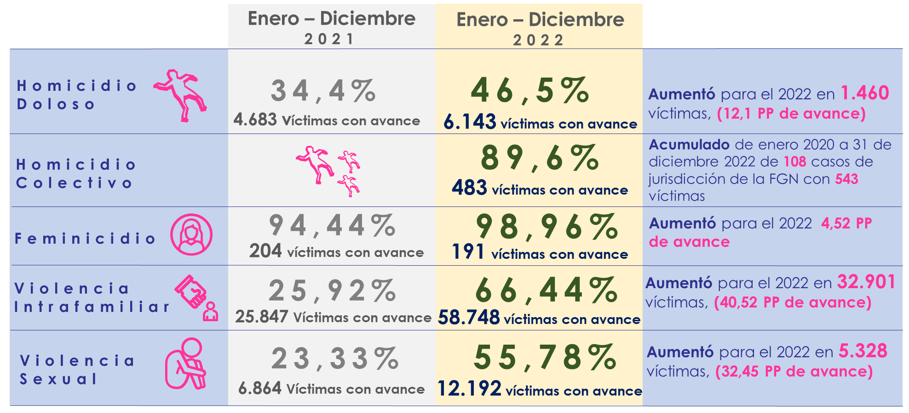

**Fuente: Delegada para la Seguridad Territorial**

En lo que respecta a la afectación de organizaciones criminales que actúan en torno a los delitos priorizados se afectaron en total: 1.047 estructuras con un total de 6.243 Capturas de las cuales tuvieron las siguientes medidas de aseguramiento:

* 4.435 intramurales
* 1083 domiciliaria
* 23 internamiento
* 253 No privativa
* 430 Libertad.

A su vez de estas 1.047 estructuras impactadas, 413 se dedicaban a tráfico de estupefacientes, 258 a Hurto, 174 a Extorsión, 70 a Homicidio, 29 a Secuestro, 23 a Delitos informáticos, 09 a delitos contra la administración Pública y 71 Otras tipologías.

Se desarrollaron también a nivel nacional estrategias complementarias que reforzaron la actividad de esclarecimiento como las siguientes:

**Delitos contra el Maltrato Animal**: Se recibieron 1605 denuncias, se lograron 260 imputaciones y 50 condenas.

**Programa Futuro Colombia:** Estrategia “***EsoEsCuento*”:** 121.859 personas sensibilizadas a través de las ferias de Servicio. ***Mi voz y mis derechos cuentan:*** 49.775 visitas espacio web para niños niñas y adolescentes. ***Guardianes de Justicia:*** acercamientos con diversas comunidades indígenas como las Embera Chamí, Embera Katio, Embera Dobida, Embera Eyabida y Guaunan atendiendo 525 personas

**Rutas de esclarecimiento**

Estas se desarrollaron bajo dos ejes. El primero de ellos relacionado con el trabajo articulado entre los fiscales del Grupo de Género y los fiscales de las Direcciones Seccionales y el segundo con la prevención a través de Futuro Colombia en las ferias de servicios desarrolladas. De lo anterior se logró:

* 419.581 ciudadanos atendidos
* 56 municipios visitados,
* 3284 actividades investigativas,
* 1.178 actividades de esclarecimiento

**Objetivo Estratégico No. 2. Atacar frontalmente las organizaciones y las economías criminales. 100% de las metas intermedias cumplidas.**

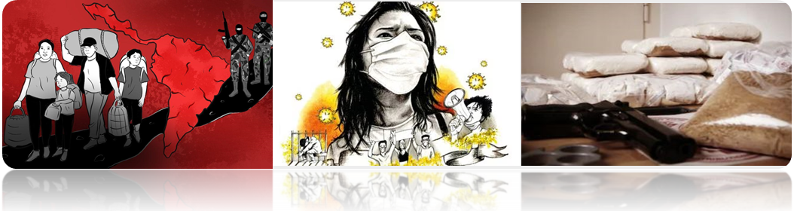

La Delegada contra la Criminalidad Organizada coordinó con sus Direcciones adscritas y las Delegadas para las Finanzas Criminales, Delegada para la Seguridad Territorial, la Unidad Especial de Investigación, la Dirección del Cuerpo Técnico de Investigación y la Dirección de Altos Estudios, el logro de 72 metas intermedias que impactaron de manera integral a las organizaciones criminales y sus fuentes de financiación.

**Dirección Especializada Contra las organizaciones Criminales – DECOC**

* Se realizaron 829 esclarecimientos con captura en el delito de concierto para delinquir y 74 en rebelión.
* 126 actos de terrorismo reportados por fiscales en proceso de verificación por Dirección de Apoyo a la Investigación y Análisis Contra la Criminalidad Organizada-DAIACCO los cuales servirán de base para la proyección de investigación 2023.
* 16 hechos de investigados por terrorismo y 27 capturas.

**Dirección Especializada Contra el Narcotráfico**

Se logró la incautación de 244 Toneladas de cocaína (67 internacional y 177 nacionales). 221 Toneladas de Marihuana (18 internacional y 203 nacional). 442 Toneladas de insumos químicos. Desmantelamiento de 2.397 laboratorios en el territorio nacional

En Desarticulación de organizaciones se logró impactar a 2 de carácter Internacional y 496 Nacional. 274 capturas internacionales y 4767 nacionales.

De manera articulada y bajo el esquema de trabajo por proyectos se lograron los siguientes resultados:

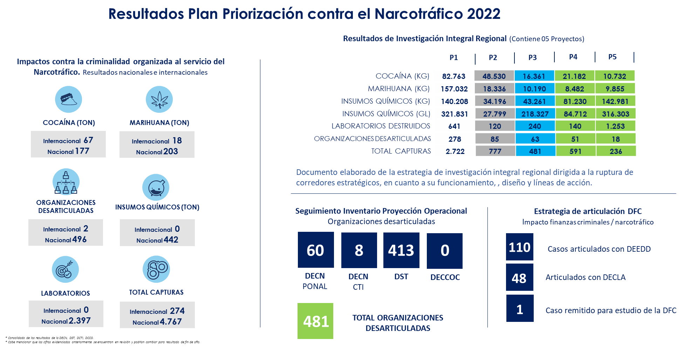

**Fuente: Dirección Especializada Contra el Narcotráfico DECN**

**Dirección de Justicia Transicional.**

En materia de avances en la finalización de los casos relacionados con la Ley de Justicia y paz se ha logrado abordar 44.808 hechos en audiencias de imputación, 37.717 hechos con salida efectiva. 21.260 hechos radicados para Imputación.

En lo relacionado con búsqueda de personas desaparecidas, se exhumaron 937 cuerpos y entregado 406. Se realizaron 33 jornadas de víctimas, 3.724 víctimas fueron atendidas y se tomaron 1.282 muestras biológicas.

Se Definió la situación Jurídica de 956 bienes, a 494 bienes se les realizó solicitud de medida cautelar por valor de $ 494.822.058.275 Pesos, 494 Bienes con medida cautelar decretada por valor de $ 345.126.160.017 pesos y 324 bienes fueron entregados al Fondo de Reparación a las Victimas por valor de $ 389.321.056.739.

**Dirección Especializada Contra la Violación de los Derechos Humanos.**

En lo que respecta al eje de Medio Ambiente se realizó la caracterización e impacto de organizaciones criminales encargadas de la explotación de ilegal de oro y causantes de deforestación realizándose un total de 37 operativos con 80 capturas y una incautación de maquinaria amarilla y $750 millones de pesos.

En el Eje de Propiedad Intelectual se realizó el apoyo en análisis a 1626 procesos relacionados con estructuras que afectaban la salud publica resultando que en 11 operativos se capturaron 74 personas e incautaron 99.7 toneladas de insumos.

Finalmente, en el eje de Desaparición Forzada se logró tomar 1231 relaciones de fondo desagregadas de la siguiente manera:

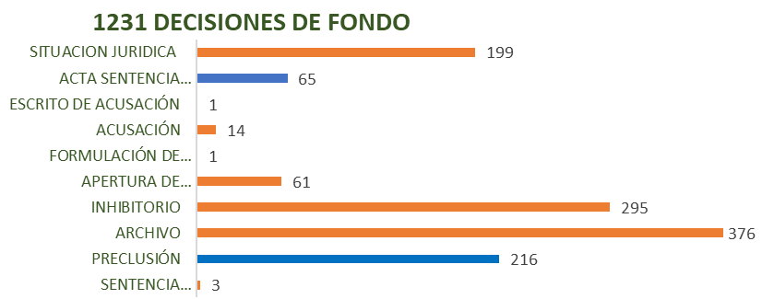  
**Fuente: Dirección Especializada Contra la Violación de los Derechos Humanos**

**Delegada Para las Finanzas Criminales**

Durante el 2022 esta delegada logró 532 procesos judicializados, 474 Imputaciones, 196 estructuras impactadas, bienes afectados por 4.3 billones de pesos y 9.644 bienes con extinción de Dominio.

En materia de articulación, la siguiente grafica contiene los aspectos más relevantes:

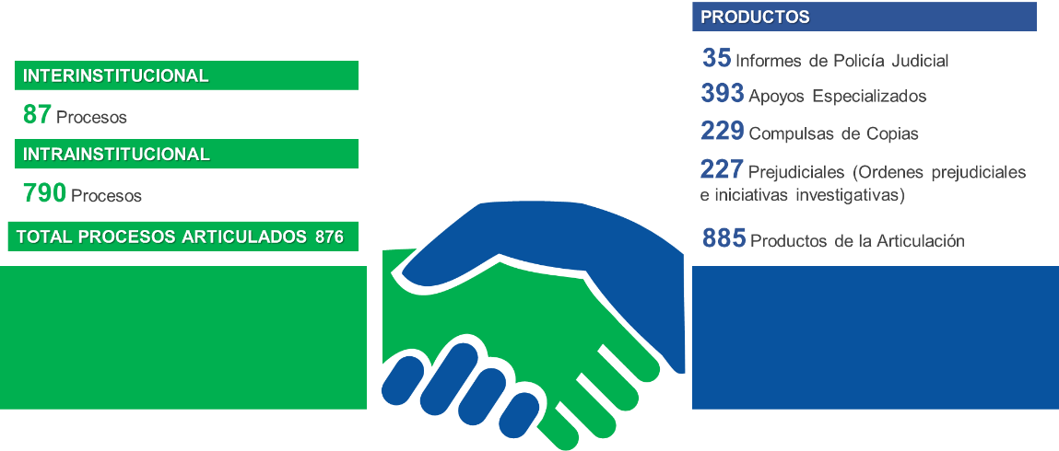

**Fuente: Delegada Para las Finanzas Criminales**

Se construyeron documentos estratégicos para análisis de Criptoactivos, Financiación del Terrorismo y Tráfico de armas.

Se estableció la Ruta de análisis de dispositivos electrónicos y la metodología y aplicaciones de macro investigaciones.

Consolidación de la Estrategia Argenta ha tenido su gran avance para el 2022 alcanzando un nivel de avance alto en cada uno de sus componentes descritos a continuación:

* Profundizar el ataque a las finanzas de organizaciones criminales en los territorios. (100%)
* Mejorar el acceso y uso de la información disponible. (91%)
* Fortalecimiento del trabajo cooperativo a nivel intra e interinstitucional. (96%)
* Diversidad, dinamismo y crecimiento del componente financiero de las Organizaciones Criminales. (96%)
* Provisión de herramientas para la investigación de las finanzas criminales. (100%)
* Optimizar la gestión del recurso humano. (90%)

**Unidad Especial de Investigación para el Desmantelamiento de Organizaciones Criminales.**

* Caracterización militar de Organizaciones criminales del ELN y Disidencias de las Farc.
* Compulsar copias a la Delegada para las Finanzas Criminales de los proyectos investigativos de Bajo Cauca, Tierra Alta y Macondo.
* 37.07% de avance en el esclarecimiento de Homicidios contra Defensores de Derechos Humanos.
* 36.53% de esclarecimiento en Homicidios de Personas en Proceso de Reincorporación.

**Dirección del Cuerpo Técnico de Investigación-DCTI**

Se logró la Judicialización en 4 iniciativas investigativas relacionadas con estructuras criminales dedicadas a la fabricación y comercialización de agroquímicos falsificados que se utilizan en la elaboración de alimentos que atentan contra la salud pública.

Se desarrollaron tableros de control en la sala geomática relacionados con informes de minería ilegal y deforestación en el país (cambios de cobertura vegetal, puntos calientes, estadísticas generales).

**Objetivo Estratégico No. 3. Elevar la Judicialización de Delitos contra la Administración Pública. 100% de las metas intermedias cumplidas.**



La Direccion Especializada Contra la Corrupción definió 22 Metas Intermedias bajo un esfuerzo articulado tanto interinstitucionalmente como al interior de la entidad, priorizando temáticas como salud, administración pública y electoral, las cuales fueron abordadas para lograr el aumento en el esclarecimiento de los casos en los que se presentaba este fenómeno de corrupción. Por lo anterior se logró:

* **Salud.** Se esclarecieron 11 casos de 10 priorizados que se tenían como meta para una efectividad del 111.11%
* **Infraestructura-Educación.** 29 casos esclarecidos de 26 casos priorizados establecidos como meta (111.53%)
* **Administración Justicia.** 24 casos esclarecidos de 24 establecidos como meta (126.31%)
* **Administración Pública-Covid.** 36 casos esclarecidos de 35 establecidos como meta (102.85%)
* **Electorales.** Se impactaron 670 Noticias Criminales de las 107 establecidas como meta por comicios realizados en la vigencia.

En articulación con la Delegada para las Finanzas Criminales y la Direccion del Cuerpo Técnico de Investigación, se realizó la designación de Policía Judicial en investigaciones priorizadas, cumpliendo así con operaciones simultáneas e investigaciones articuladas con la Direccion Especializada de Extinción del Derecho de Dominio, con una afectación de finanzas criminales en bienes avaluados en más de 70.000 millones de pesos.

**Objetivo Estratégico No. 4 Lograr el fortalecimiento de la Fiscalía en infraestructura, tecnología y equipo humano. 100% de las metas intermedias completadas.**



Para el cumplimiento del objetivo Estratégico se definieron 29 Metas intermedias coordinadas por la Dirección de Planeación y Desarrollo con apoyo de la Direccion Ejecutiva y áreas adscritas, así como la Dirección del CTI y la Direccion de Politicas y Estrategia. Estas acciones se agruparon en tres grandes temáticas siendo ejecutadas así: 6 Metas intermedias para infraestructura física, 12 para elevar el uso de tecnología en la lucha contra el delito y 11 para Desarrollar las capacidades y bienestar de los colaboradores, las cuales fueron cumplidas en su totalidad.

***Infraestructura Física.***

En términos de incorporación de nuevas sedes:

* La sede de San José de Guaviare fue entregada por la gobernación a la Entidad la cual se dotó de aires acondicionados, ascensor, planta eléctrica, mobiliario y paisajismo de la sede.
* Se ejecutó el 51% de la obra Civil de la Sede de Popayán lo que involucra preliminares, cimentación, desagües e instalaciones subterráneas y estructuras. Se proyecta finalizar la obra civil en el 2023.
* Se realizó la proyección de la etapa de pre-construcción de la sede de Barranquilla.
* En la Fase de pre-construcción de la sede de Cali se logró una ejecución mayor al 50%. Lo anterior corresponde al Inicio de estudios, tramites y licencias. Se proyecta finalizar esta etapa durante el 2023.

En cuanto a adecuación de sedes:

* 257 sedes intervenidas integralmente a nivel nacional superando la meta programada de 194.

***Tecnología.***

El Objetivo Estratégico 4 cuenta con un componente tecnológico importante a partir de la búsqueda de la Justicia Digital y la transformación de los procesos Estratégicos, Misionales y de Apoyo. Lo anterior con iniciativas desde el punto de vista de gobierno de datos alineado para la toma de decisiones y el uso de herramientas tecnológicas para mejorar la efectividad de las investigaciones penales.

Para ello, la Fiscalía General de la Nación ha adelantado la implementación de planes de acción enfocados en mejoras en la plataforma tecnológica, el fortalecimiento y aprovechamiento de la capacidad administrativa, y de comunicaciones, así mismo en la adopción de nuevas tecnologías para el apoyo en potenciar su cadena de valor, desde su alineación con enfoque por procesos.

Lo anterior ha materializado acciones relacionadas con la innovación, la adquisición, asimilación e incorporación de nuevos conocimientos y tecnologías de la Información, de esta manera, es prioridad para la Entidad fortalecer la ruta hacia la Transformación Digital que supone una forma diferente de funcionar, garantizando el acceso digital y efectivo a la administración de justicia y la lucha contra el delito.

En lo que respecta a Transformación Digital se logró:

**Procesos Priorizados y Automatizados.** Se logró la automatización del sistema de información de la captura de datos de posibles hechos delictivos a través del centro de Contacto con la puesta en producción de "Denuncia Fácil" (SICECON).

**Lineamientos de los dominios del Gobierno TI estandarizados e implementados.** Se logró formalizar los lineamientos para los componentes de los dominios del Gobierno TI: Catálogo de Sistemas de Información: 66 Sistemas de información., Catalogo de Infraestructura Tecnológica: 26.463 equipos y Catalogo de Servicios: 22 servicios, agrupados en 8 categorías.

**Repositorio de Arquitectura – consolidado.** Se logró consolidar el repositorio de la arquitectura institucional con: Definiciones y principios de la Arquitectura Institucional, capacidades institucionales, Dominios, referencias, normativa, preguntas frecuentes, noticias. Uso - apropiación y glosario.

**Sede Electrónica – Fase I** Se logró la implementación de la Fase I - Sede Electrónica de acuerdo con lo proyectado.

**Gestor de contenido documental de la FGN Fase I.** Se logró, para el proceso de Extinción del derecho de dominio, ley 1708, la implementación de un mecanismo que permite el almacenamiento de documentos digitales que incluye la caracterización de datos y la administración de los tiempos de retención documental.

En lo que respecta a Tecnologías para la investigación Penal se logró:

**Modelo de articulación para el desarrollo de inteligencia estratégica en la FGN**

* Se diseñó el modelo de articulación para el desarrollo de Inteligencia Estratégica
* Se entrega acta de constitución del proyecto y demo con su respectivo asistente virtual.

**Geodatabase construido e implementado**

* Se Finalizó la implementación de la geodatabase.
* Se logró la construcción del catálogo de datos espaciales, con un total de 22 capas

**Catálogo de imágenes satelitales construido**

Se finalizó la elaboración del mosaico de imágenes satelitales para el año 2022, con un total de 7.652 imágenes de Planet Scope.

**Plataforma tecnológica de la FGN actualizada y fortalecida**

* Se fortalecieron y actualizaron los sistemas de información SPOA, SUIP, SIDED, SICECON, automotores, inventarios en línea y SIDPA.
* Se solicitaron 175 requerimientos: 89 entregados y en pruebas de calidad o funcionales, 16 en producción, 24 en desarrollo, 16 en etapa de análisis.

Finalmente, en cuanto a Gobierno de Datos se logró:

**Estrategia de gobierno de datos generada.**

* Se logró el diseño de la estrategia de gobierno de datos a partir de los lineamientos y recomendaciones identificadas en el sector público y estándares internacionales.
* Se logró documentar la información para el procesamiento, conteo, extracción y difusión de los datos generados por los sistemas de información.
* Se fortaleció la metodología de identificación de datos maestros, roles y responsabilidades de los procesos misionales de la FGN, y se definió la hoja de ruta.

**Estrategia y ruta de implementación de interoperabilidad de sistemas de Información misionales generadas.**

* Se finalizó la guía del Marco de Interoperabilidad del Gobierno Digital.
* Se logró el diseño de la ruta de implementación de interoperabilidad en la FGN
* Se logró identificar las necesidades de interoperabilidad conforme a las capacidades tecnológicas, priorizando las entidades públicas y privadas para lograr el cumplimiento de los objetivos.
* Se aplicó y finalizó el diligenciamiento de la herramienta de priorización de convenios.

**Servicios de tecnología de interoperabilidad con entidades externas atendidos.** Se atendieron 12 convenios de interoperabilidad entre la FGN y otras entidades de orden público.

***Talento Humano***

La implementación exitosa del Direccionamiento Estratégico ha requerido de esfuerzos importantes en mantener un talento humano calificado, motivado e involucrado en el conocimiento y la consecución de las metas de la Entidad. Por esta razón, se presentan a continuación los principales logros en este campo:

**Fortalecimiento del Clima Organizacional.**

* Se ejecutaron 2.365 actividades, con una participación de 150,792 servidores de acuerdo con los 11 programas establecidos dentro del PTA .
* Se ejecutó la fase I con el rediseño y actualizacion del micrositio de acciones de bienestar disponible en la intranet.

**Modelo Estratégico de la Gestión del Talento Humano MEGTH – Implementado.**

* Se definió la ruta de implementación del Modelo Estratégico de la Gestión del Talento Humano.
* Se implementó el plan de trabajo de MEGTH.

**Programa para los servidores en condición de discapacidad diseñado.**

Se diseñó el programa para los servidores en condición de discapacidad, (identificando 855 servidores a nivel nacional en esta condición).

**Piloto Transferencia de conocimientos a aspirantes a fiscales.**

Se identificaron 2.036 fiscales próximos al retiro de la entidad y los servidores (aspirantes a fiscales) para iniciar el proceso de capacitación a través del curso básico de fiscales. Se desarrolló el curso básico de fiscales para asistentes de fiscal con la participación de 31 servidores.

**Parámetros piloto transferencia de conocimientos a peritos establecidos.**

* Se identificaron los servidores del CTI que apoyan como mentores la transferencia de conocimientos a nivel nacional.
* Se elaboró el plan mentor en la creación del semillero de nuevos peritos de la FGN que incluye estructura general, proceso de mentoría, ubicación de peritos, capacitación de mentores, ejecución, monitoreo y evaluación a peritos de las especialidades de balística, lofoscopia e identificación de automotores.

**Piloto de transferencia de conocimientos implementado y evaluado.**

* Se desarrollo el proceso de mentoría por parte de servidores del CTI a peritos de las especialidades de Lofoscopia (12), Automotores (27) y en Balística Forense (22)
* Se identificaron lecciones aprendidas en el plan de mentoría ejecutado.
* Se registró en el repositorio digital de acciones formativas la transferencia de conocimiento.

**Acciones formativas virtuales fortalecidas.**

* Se desarrollaron 10 acciones formativas virtuales priorizadas, con una participación total de 1.898 servidores.

**Ruta de implementación del Modelo de Gestión del Conocimiento e Innovación, establecida.** Se diseñó la ruta de implementación del Modelo de Gestión de Conocimiento e innovación que contiene el plan de acción a corto, mediano y largo plazo.

***Gerencia efectiva en el desarrollo estratégico de la planeación y los proyectos de la entidad.***

**Esquema de medición integral de la estrategia y la gestión fortalecido.**

* Se realizó medición de los indicadores de los cuatro objetivos estratégicos.
* Se fortaleció y actualizó el esquema de medición integral de la estrategia y la gestión.

**Portafolio de proyectos de interés institucional, implementado.**

* Se diseño y se aprobó la implementación del piloto Banco Nacional de Programas y Proyectos -BNPP, en su fase I Metodología identificación, preparación y evaluación de proyectos.
* Se estructuró y desarrolló la herramienta para la trazabilidad de los Proyectos y presupuesto (micrositio en la intranet).

**Metodología de uso y apropiación Implementada.**

* Se implementó la metodología de uso y apropiación con la Red de lideres de cambio y en los proyectos priorizados.
* En total se realizaron 49 talleres y se sensibilizaron a 527 servidores.

**Enero 2023**